Technická špecifikácia ponúkaného tovaru (aktualizácia č. 2)

Dodanie nábytku – interiérového vybavenia pre potreby Odboru reformy vzdelávania a Regionálnych centier kariéry

.......................................................................................................................................................
(obchodné meno a adresa sídla uchádzača)

V ............................... dňa .................

.................................................................
Meno a podpis štatutárneho zástupcu uchádzača

Kancelárska stolička na kolieskach – 24 kusov

Označenie (výrobná značka / model) ponúkaného tovaru: ..........................................

Parametre požadované verejným obstarávateľom |  |  |  |  | Uchádzačom ponúknuté technické parametre
Parameter | Jednotka | Minimum | Maximum | Presne | Uchádzačom ponúknuté technické parametre
Výška stoličky | cm | 90 | 125 | -
Šírka sedadla | cm | 45 | 65 | -
Hĺbka | cm | 45 | 65 | -
Nosnosť | kg | 100 | - | -
Ďalšie požiadavky/technické vlastnosti:
Materiál – látka, ekokoža, látková sieťovina
Farba – čierna, sivá, kombinácia farieb
Podrúčky pevné
Výškovo nastaviteľná
Záruka min. 2 roky
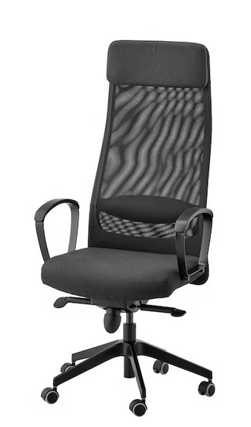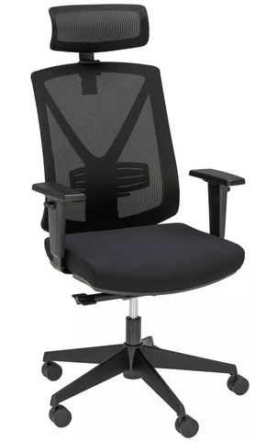
Pozn.: obrázok je len ilustračný
Konferenčná stolička – 79 ks

Označenie (výrobná značka / model) ponúkaného tovaru: ..........................................

Parametre požadované verejným obstarávateľom |  |  |  |  | Uchádzačom ponúknuté technické parametre¹
Parameter | Jednotka | Minimum | Maximum | Presne | Uchádzačom ponúknuté technické parametre¹
Výška | cm | 75 | 85 | -
Šírka | cm | 45 | 60 | -
Hĺbka | cm | 40 | 60 | -
Nosnosť | kg | 110 | - | -
Ďalšie požiadavky/technické vlastnosti:
Materiál nohy – kov
Sedák/opierka – čalúnené, eko koža
Typ stoličky – konferenčná (zasadacia), stohovateľná
Podrúčky – áno
Farba – čierna, sivá
Záruka min. 2 roky

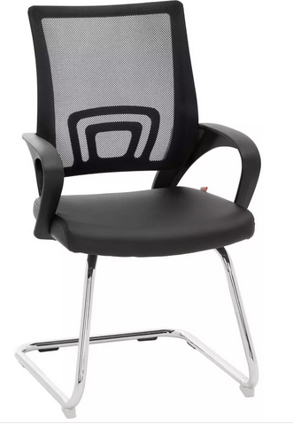
Pozn.: obrázok je len ilustračný

Uchádzač doplní údaje – pri číselných hodnotách parametrov konkrétne ponúknuté hodnoty; pri ďalších požiadavkách „áno/nie“, prípadne konkrétne technické vlastnosti
Kreslá s opierkou – 22 ks

Označenie (výrobná značka / model) ponúkaného tovaru: ..........................................

Parametre požadované verejným obstarávateľom |  |  |  |  | Uchádzačom ponúknuté technické parametre¹
Parameter | Jednotka | Minimum | Maximum | Presne | Uchádzačom ponúknuté technické parametre¹
Šírka | cm | 70 | 80 | -
Výška | cm | 80 | 90 | -
Hĺbka | cm | 70 | 90 | -
Nosnosť | kg | 100 | - | -
Ďalšie požiadavky/technické vlastnosti:
Materiál nohy – kov
Sedák/opierka – čalúnené, textil
Typ kresla – ku konferenčnému stolíku
Opierky na ruky – áno
Farba – čierna, sivá, tmavosivá
Záruka min. 2 roky
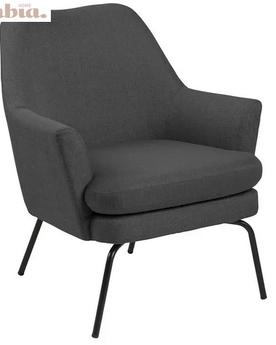
Pozn.: obrázok je len ilustračný

Uchádzač doplní údaje – pri číselných hodnotách parametrov konkrétne ponúknuté hodnoty; pri ďalších požiadavkách „áno/nie“, prípadne konkrétne technické vlastnosti
Vešiak na kabáty– 16 ks

Označenie (výrobná značka / model) ponúkaného tovaru: ..........................................

Parametre požadované verejným obstarávateľom |  |  |  |  | Uchádzačom ponúknuté technické parametre¹
Parameter | Jednotka | Minimum | Maximum | Presne | Uchádzačom ponúknuté technické parametre¹
Dĺžka | cm | 150 | - | -
Počet háčikov | ks | 8 | - | -
Ďalšie požiadavky/technické vlastnosti:
Materiál – drevo, kov, plast
Odtieň/farba – strieborná, biela, čierna, farby hliníka
Záruka min. 2 roky

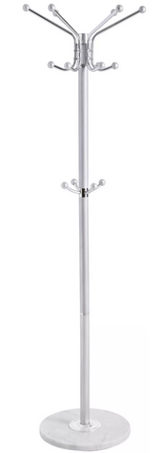

Pozn.: obrázok je len ilustračný

Uchádzač doplní údaje – pri číselných hodnotách parametrov konkrétne ponúknuté hodnoty; pri ďalších požiadavkách „áno/nie“, prípadne konkrétne technické vlastnosti

Uchádzač doplní údaje – pri číselných hodnotách parametrov konkrétne ponúknuté hodnoty; pri ďalších požiadavkách „áno/nie“, prípadne konkrétne technické vlastnosti

